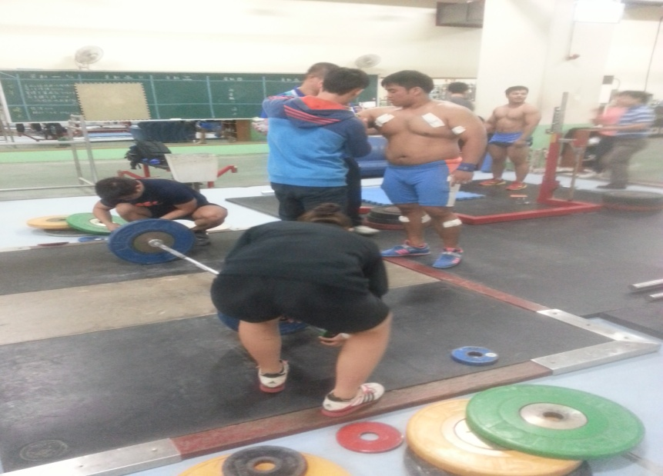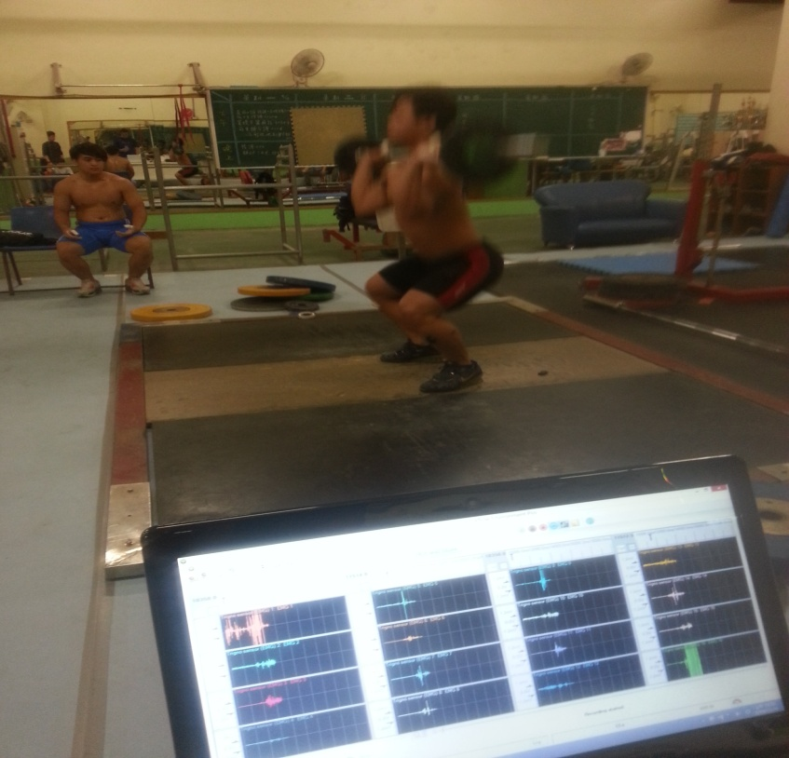
照片1. 舉重選手檢測前準備 照片2.舉重動作與施力肌電順序

